ОКТЯБРЬ
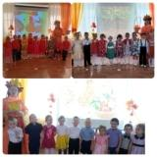
27.10-29.10.2021г. Детские осенние праздники – это море улыбок и веселья, ведь хоть и говорят, что осень – унылая пора, но дети, как никто другой, способны радоваться золотистым опавшим листьям под ногами и дождичку, под которым так интересно погулять под зонтиком. Вот почему праздник осени в детском саду является одним из самых любимых у детворы!

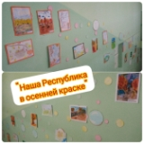
29.10.2021г. К дню рождения Республики Марий Эл, проводятся занятия во всех возрастных группах по знакомству с Республикой Марий Эл, ее столицей г. Йошкар-Ола, поселком Новый Торъял, родным краем, природой, марийским народом и др. Так же объявлен детско-родительский конкурс «Наша Республика Марий Эл в осенних красках». В конкурсе принимают активное участие родители и дети, фойе детского сада украшен красочными рисунками.

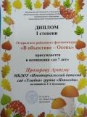
29.10.2021г. Поздравляем участников старшей группы "Звездочки", подготовительной группы "Ромашки" и победителя (Диплом 1 степени) младшей группы "Непоседы" принявших участие в районном фотоконкурсе «В объективе Осень». Молодцы!!!

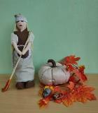
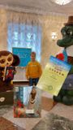Подведены итоги конкурса творческих работ «Любимая французская сказка», посвященного сказкам Шарля Перро и других французских авторов. На конкурс было прислано более 100 работ со всей Республики Марий Эл. Воспитанник старшей группы «Звездочки « стал лауреатом конкурса, занял 3 место. Поздравляем!!!
21.10.2021г. Воспитанник старшей группы «Звездочки» принимает участие в Республиканском конкурсе-выставке творческих работ «Любимая французская сказка». Любимый герой у воспитанника-трудолюбивая "Золушка".Руководитель воспитатель Бушуева Лилиана Алексеевна. Желаем Вам победы!

11.10.2021г. В детском саду проходит выставка творческих работ по теме «Осенний букет». Участники выставки удивили нас своей фантазией, оригинальностью и творческими способностями. Поделки получились разные и необыкновенно красивые! В поделках был использован самый разнообразный природный материал. Это и цветы, и листья, и гроздья рябины, трава, яблоки, шишки. Каждая работа - маленький шедевр, сделанный руками родителей и детей!
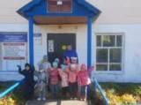
05.10.2021г. Сегодня прошло первое занятие с детьми старшей группы в Новоторъяльском краеведческом музее. Оксана Юрьевна рассказала ребятам о музее, провела экскурсию по музею. После первой встречи, несомненно, последуют другие – тематические занятия с детьми, на которых ребята детально познакомятся с историей России, родного края.

